[NT:PAGE=单项选择题$]
2019年中级会计实务真题及答案（第二批次）
1.2×18年12月20日，甲公司以银行存款200万元外购一项专利技术用于产品的生产，另支付相关税费1万元，达到预定用途前的专业服务费2万元，宣传产品广告费4万元。2×18年12月20日，该专利技术的入账价值为()万元。
A.203
B.201
C.207
D.200
【答案】A
【解析】外购无形资产的成本，包括购买价款、相关税费以及直接归属于使该资产达到预定用途所发生的其他支出，所以专利权入账价值=200+1+2=203(万元)。
【提示】第六章第一节知识点三P78
临考速成
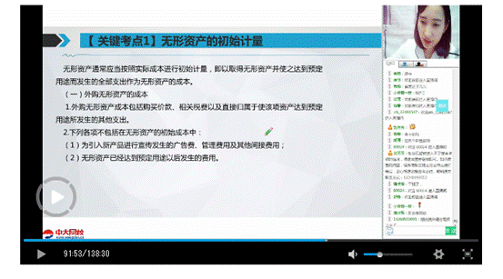
2.2×18年12月31日，甲公司一台原价为500万元、已计提折旧210万元、已计提减值准备20万元的固定资产出现减值迹象。经减值测试，其未来税前和税后净现金流互的现值分别为250万元和210万元，公允价值减去处置费用后的净额为240万元。不考虑其他因素，2×18年12月31日，甲公司应为该固定资产计提减值准备的金额为()万元。
A.30
B.20
C.50
D.60
【答案】B
【解析】2×18年12月31日，甲公司该项固定资产账面价值-500-210-20-270(万元)。可收回金额按照预计未来现金流量现值和公允价值减去处置费用后的净额高确认，因计算资产未来现金流量现值时所使用的折现率应当反映当前市场货币时间价值和资产特定风险的税前利率，所以甲公司预计未来现金流量现值为250万元，故可收回金额为250万元，账面价值大于可收回念额，甲公司应计提减值准备=270-250-20(万元)。
【提示】第八章第一节知识点二P104
临考速成：
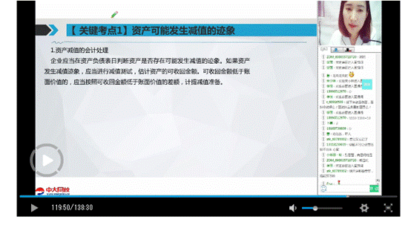
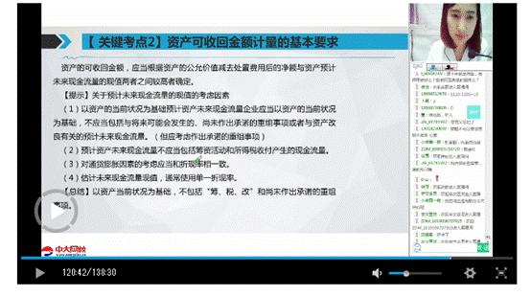
3.甲公交公司为履行政府的市民绿色出行政策，在乘客乘坐公交车时给了乘客0.5元/乘次的票价优惠，公交公司因此少收的票款予以补贴。2×18年12月，甲公交公司实际收到乘客票款800万元。同时收到政府按乘次给予的当月车票补贴款200万元，不考虑其他因素，甲公交公司2×18年12月应确认的主营业务收入为()万元。
A.200
B.600
C.1000
D.800
【答案】C
【解析】该项业务与甲公司服务活动密切相关，日来源于政府的经济资源是企业提供服务对份的组成部分，应当按照《企业会计准期第14号——收入)的规定进行会计处理，故确认主营业务收入=200+800=1000(万元)。
4.下列各项中，属于会计政策变更的是( )
A.长期股权投资的核算因增加投资份额由权益法设为成本法
B.固定资产折旧方法由年限平均法改为年数总和法
C.资产负债表日将奖励积分的预计兑换率由95%改为90%
D.与资产相关的政府补助由总额法改为净额法
【答案】D
【解析】选项A为企业当期新事项，选项B和C属于会计估计变更。
【提示】第十七章第一节知识点二P273
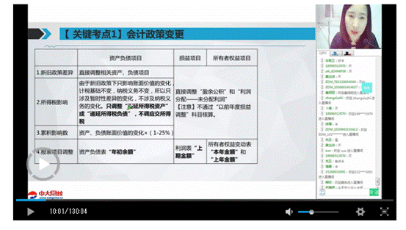
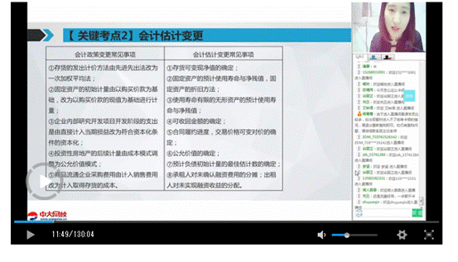
5.2×18年1月1日，甲公司以银行存款1100万元购入乙公司当日发行的5年期债券，该债券的面值为1000万元票面年利率为10%，每年年末支付当年利息，到期偿还债券面值。甲公司将该债券投资分类为以公允价值计量且其变动计入其他综合收益的金融资产，该债券投资的实际年利率为7.53%，2×18年12月31日，该债券的公允价值为1095万元，预期信用损失为20万元。不考虑其他因素，2×18年12月31日中公司该债券投资的账面价值为()万元。
A.1095
B.1075
C.1082.83
D.1062.831
【答案】A
【解析】划分为以公允价值计量且其变动计入其他综合收益的金融资产后续以公允价值计量，故账面价值为105万元。
相关会计外录：
会计分录：
2×18年1月1日
借：其他债权投资—成本 1000
一利息调整 100
货：银行存款 1100
2×18年12月31日：
借：应收利息 100 (1000× 10%)
货：利息收入 82.83 (1100×7.53%)
其他债权投资—利息调整 17.17
借：其他债权投资-公允价值变动 12.17
贷：其他综合收益—其他债权投资公允价值变动[1095-(1100-17.17)]
借：信用减值损失 20
贷：其他综合收益—信用减值准备 20
【提示】第九章第二节知识点三P133
临考速成
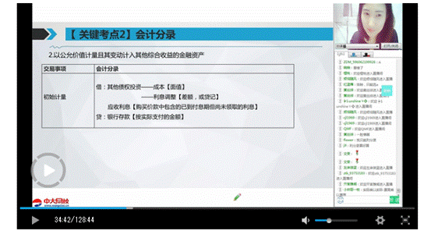
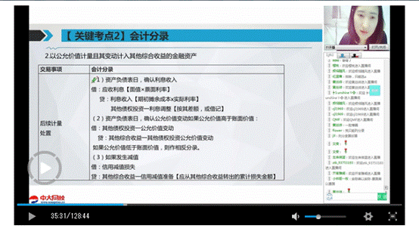
6.下列各项关于或有事项会计处理的表述中，正确的是()
A.现时义务导致的预计负债，不能在资产负债衣中列示为负债
B.现时义务导致的预计负债，在资产负债表日无需复核
C.潜在义务导致的或有负债，不能在资产负债表中列示为负债
D.或有事项形成的或有资产，应在资产负债表中列示为资产
【答案】C
【解析】与或有事项有关的义务在同时符合以下三个条件时，应当确认为预计负债：①该义务是企业承担的现时义务：(法定义务和推定义务);②履行该义务很可能导致经济利益流出企业;③该义务的金额能够可靠地计。(是指与或有事项相关的现时义务的金额能够合理地估计)，选项A借误：企业应当在资产负债表日对预计负债的账面价值进行复核，有证据表明该账面价值不能反映最佳估计数的，应当按照当前的最佳估计数进行调整，选项B错误：或有负债无论是潜在义务还是现时义务，均不符合负债的确认条件，不能在财务报表中予以确认，选项C正确;或有资产只有在企业基本确定能够收到的情况下，才能转变为真正的资产，从而应当予以确认，选项D错误。
【提示】第十二章第一节知识点二P179
临考速成：
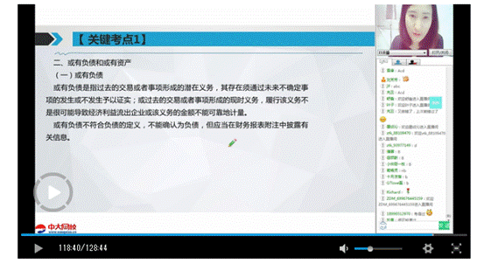
7.甲公司的记账本位币为人民币，其外币交易采用交易日的即期汇率折算，2×18年12月8日，甲公司按每股5欧元的价格以银行存款购入乙公司股票100000股，分类为以公允价值计量且其变动计入当期损益的金融资产，当日即期汇率为1欧元=7.85人民币元，2×18年12月31口，乙公司股票的公允价值为每股4欧元，当口即期汇率为1欧元=7.9人民币元，该金融资产投资对甲公司2×18年度营业利润的影响金额是()。
A.减少76.5万人民币元
B.增加2.5万人民币元
C.减少78.5万人民币元
D.减少79万人民币元
【答案】A
【解析】以公允价值计量且其变动计入当期损益的金融资产期未汇兑差额和公允价值变动均计入公允价值变动损益中，则该金融资产影响2×18年营业利润的金额=4×100000/10000×7.9 5×100000/10000 ×7.85-76.5(万人民币元)，选项A正确
【提示】第十六章第一节知识点二P263
临考速成：
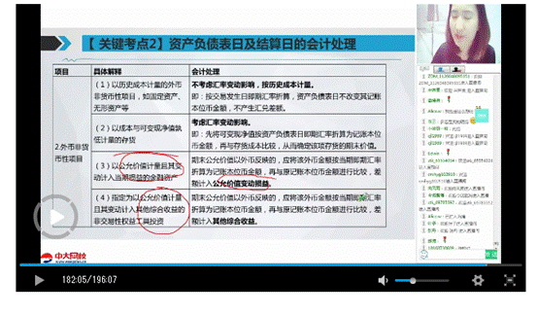
8.下列各项中，不属于政府会计中事业单位合并财务报表体系组成部分的是( )
A.合并收入费用表
B.合并资产负做表
C.附注
D.合并利润表
【答案】D
【解析】政府会计中事业单位合并财务报表至少包括合并资产负债表、合并收入费用表和附注
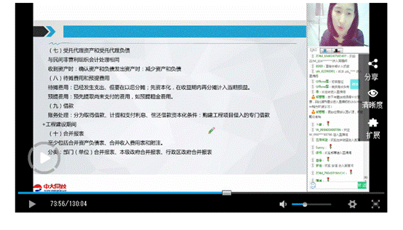
9.2×18年12月10日，甲公司与乙公司签订了一份不可撤销的销售合同。合同约定，甲公司应于2×19年2月10日以每台30万元的价格向乙公司交付5台H产品，2×18年12月31日，甲公司库存的专门用于生产上述产品的K材料继面价值为100万元，市场销售价格为98万元，预计将K材料加工成上述产品尚需发生加工成本40万元，与销售上述产品相关的税费15万元，不考虑其他因素，2×18年12月31日，k材料的可变现净值为()万元
A.100
B.95
C.98
D.110
【答案】B
【解析】甲公司的K材料用于生产H产品，其可变现净值-30×5-40-15=95(万元)，选项B正确。
【提示】第一章第三节知识点七P13
临考速成：
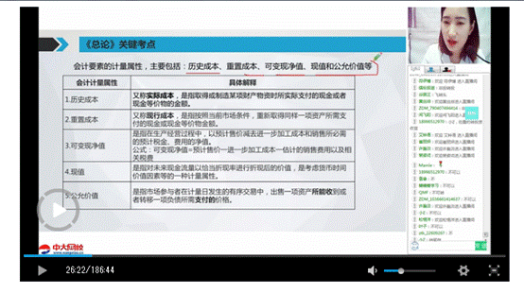
10.母公司是投资性主体的，对不纳入合并范围的子公司的投资应当按照公允价值进行后续计量，公允价值变动应当计入的财务报表项目是( )
A.其他综合收益
B.公允价值变动收益
C.资本公积
D.投资收益
【答案】B
【解析】母公司是投资性主体的，则只应将那些为投资性主体的投资活动提供相关服务的子公司纳入合并范围，其他子公司不应予以合并，母公司对其他子公司的投资应当按照公允价值计量且其变动计入当期损益，所以对其公允价值变动应计入公允价值变动收益项日中，选项B正确。
【提示】第十九章第二节知识点二P316
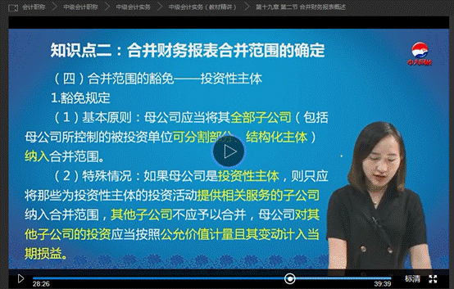
编辑推荐：
2019年中级会计职称考试真题及答案
2019中级会计考试培训 零基础轻松备考
[NT:PAGE=多项选择题$]
二、多项选择题
1.企业里组时发生的下列各项支出申，属于与重组有关的直接支出的有()。
A.撤销设备租赁合同的违约金
B.留用职工的培训费
C.设备的迁移费
D.遣散员工的安置费
【答案】AD
【解析】与重组有关的直接支出包括支付的辞退员工补偿款及违约金以及将不再使用的厂房的研赁撤销费。重组义务的直接支出不包括留用职工岗前培训、市场推广、新系统和营销网络投入、将设备从拟关闭的工厂转移到继续使用的工厂的迁移费等支出。
2.下列各项企业资产负债表日后事项中，属于非调整事项的有( )
A.发现报告年度的财务拟表重要差错
B.将资本公积转增资本
C.因火灾导致厂房毁损
D.发行债券
【答案】BCD
【解析】选项A属于资产负债表日后调整事项
【提示】第十八章第三节知识点二P294
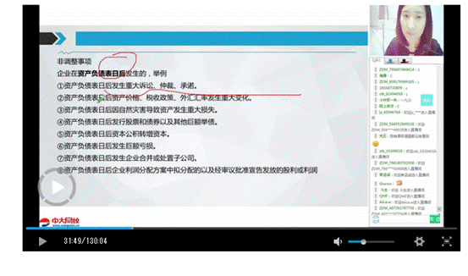
3.工业企业发生的下列现金收支中，属于筹资活动现金流量的有()。
A.向银行借款收到的现金
B.债券投资收到的利息
C.发放现金股利
D.转让股票投资收到的现金
【答案】AC
【解析】选项B和D属于投资活动现金流量。
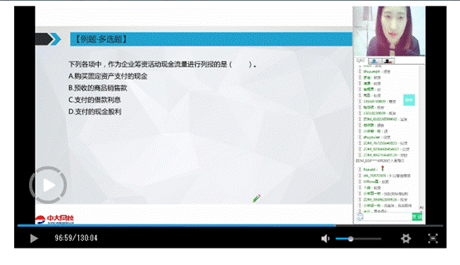
4.下列各项中，将影响企业以摊余成本计量的金融资产处置损益的有().
A.卖价
B.账面价值
C.支付给代理机构的佣金
D.缴纳的印花税
【答案】ABC
【解析】处置金融资产的损益为处置净价与账面价值的差额，处置净价为卖价减相关税费(不含可抵扣的增值税)后金额确认，选项A，B和C正确;缴纳的印花税通过税金及附加科目核算，不影响资产处置损益，选项D错误。
5.企业外币财务报表折算时，下列各项中，不能采用资产负债表日即期汇率时行折算的项目有()。
A.债权投资
B.盈余公积
C.实收资本
D.合同负债
【答案】BC
【解析】所有者权益项目除“未分配利润”项目外，其他项目采用发生时的即期汇率折算
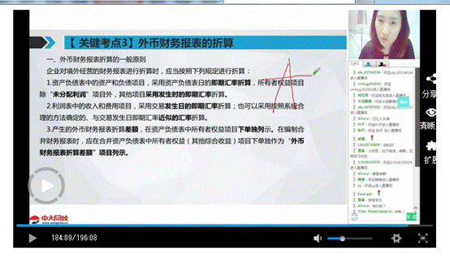
6.下列各项资产中，无论是否出现减值迹象，企业每年年末必须进行或值测试的有()
A.使用寿命不确定的无形资产
B.使用寿命有限的无形资产
C.商誉
D.为成本模式计量的投资性房地产
【答案】AC
【解析】使用寿命不确定的无形资产，自行研发尚未达到预定用途的无形资产以及商誉，至少应于每年年末进行减值测试，选项A和C正确。
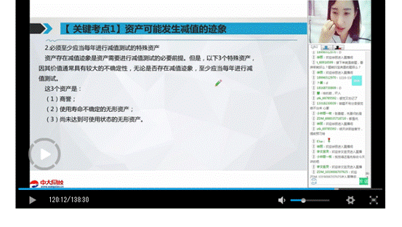
7.下列各项中，属于会计估计的有()。
A.固定资产预计使用寿命的确定
B.无形资产预计残值的确定
C.投资性房地产采用公允价值计量
D.收入确认时合同履约进度的确定
【答案】ABD
【解析】投资性房地产后统计量属于会计政策。会计估计，是指企业对其结果不确定的交易或事项以最近可利用的信息为基础所作的判断，常见的会计估计事项有：
(1)固定资产折旧方法、年限和净残值的估计;
(2)无形资产摊销方法、年限和净残值的估计：
(3)坏账准备计提比例的估计;
(4)存货可变现净值的估计;
(5)公允价值的估计;
(6)合同限约进度的估计等。
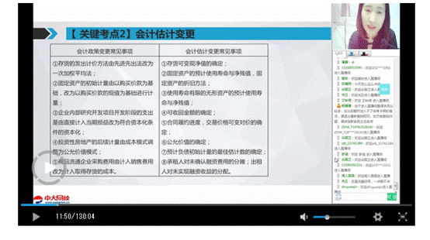
8.企业为取得销售合同而发生且由企业承担的下列各项支出中，应在发生时计入当期损益的有( )
A.投标活动交通费
B.尽职调查发生的费用
C.招标文件购买要
D.投票文件制作费
【答案】ABCD
【解答】企业为取得合同发生的，除预期能够收回的增量成本之外的其他文出，例如，无论是否取得合同均会发生的差旅费、投标费、为准备投标资料发生的相关费用等，应当在发生时计入当期损益，除非这些支出明确由客户承担。
9.下列各项关于企业无形资产残值会计处理的表述中，正确的有()。
A.无形资产残值的估计应以其处置时的可收回金额为基础
B.预计残值发生变化的，应对已计提的摊销金额进行调整
C.无形资产预计残值高于其账面价值时，不再推销
D.资产负债表日应当对无形资产的残值进行复核
【答案】ACD
【解析】预计净残值发生变化的，属丁会计估计变更，采用未来适用法，不能对已计提的摊销金额进行调整，选项B错误
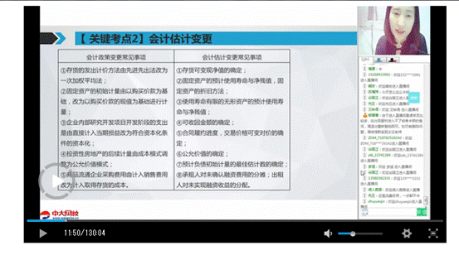
10.甲公司系增值税一般纳税人，下列各项中，应计入进口原材料入账价值的有( )
A.进口环节可抵扣增值税
B.关税
C.入库前的仓储费
D.购买价款
【答案】BCD
【解析】增值税一般纳税人进口环节可抵扣的增值税，要单独计入应交税费—应交增值税(进项税额)中，不计入原材料入账价值，选项B、C和D正确。

编辑推荐：
2019年中级会计职称考试真题及答案
2019中级会计考试培训 零基础轻松备考
[NT:PAGE=判断题$]
三、判断题
1.在特定条件下，企业可以将以公允价值计量且其变动计入当期损益的金融负债重分类为以摊余成本计量的金融负债。( )
【咎案】错
【解析】企业对金融负债的分类一经确定，不得变更。
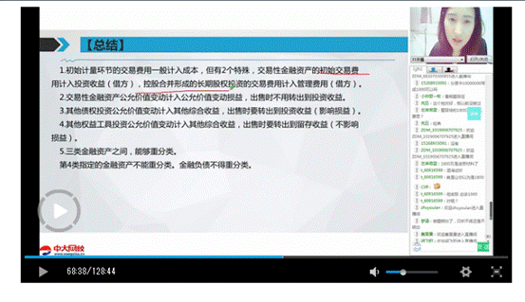
2.对存在标的资产的亏损合同，企业应首先对标的资产进行减值测试，并按规定确认减值损失。()
【答案】对
3.民间非营利组织接受捐赠的固定资产，捐赠方没有提供有关凭据的，应以公允价值计量。( )
【答案】对
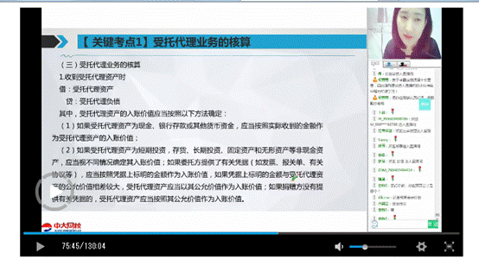
4.对于属于前期差错的政府补助退回，企业应当按照前期差错更正进行追溯调整。()
【答案】对
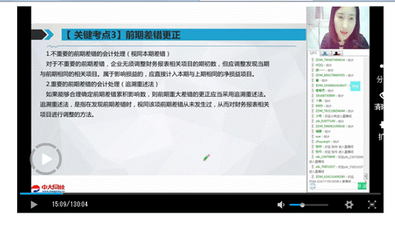
5.包含商誉的资产组发生的减值损失，应按商誉的账面价值和资产组内其他资产账面价值的比例进行分摊。()
【答案】错
【解析】包含商誉的资产组发生的减值损失应先抵减分摊至资产组中商誉的账面价值。
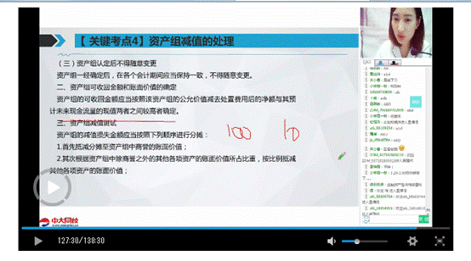
6.以换出固定资产公允价值为基础计量换入无形资产入账价值的非货币性资产交换，换出固定资产的公允价值与其账面价值之间的差额计入当期损益。()
【答案】对
【解析】以换出固定资产公允价值为基础计量换入无形资产入账价值，说明是以公允价值计量的非货币性资产交换，换出固定资产的公允价值与账面价值之间的差额计入资产处置损益。
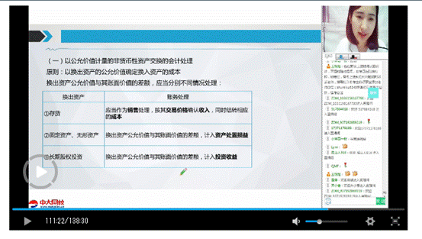
7.允许商品流通企业将采购商品过程中发生的金额较小的运杂费直接计入当期损益，依现了会计信息的重要性质量要求。()
【答案】对
【解析】重要性要求企业提供的会计信息应当反映与企业财务状况、经营成果和现金流量有关的质有重要交易或者事项。金额较小的运杂费属于不重要的事项，可以在发生时直接计入当期损益。
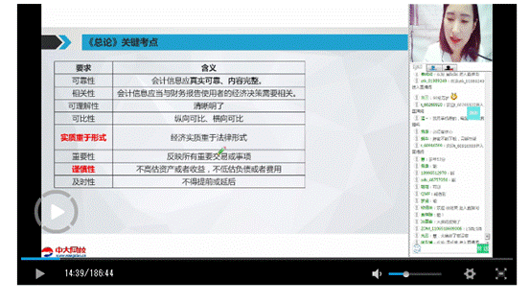
8.企业用于建造厂房的专门借款，在借款费用资本化期间，其尚未动用部分存入银行取得的利息，应冲减财务费用。
【答案】错
【解析】专门借款在资本化期间产生的闲置资金收益，计入应收利息，同时冲减在建工程;而费用化期间的闲置资金收益应冲减财务费用。
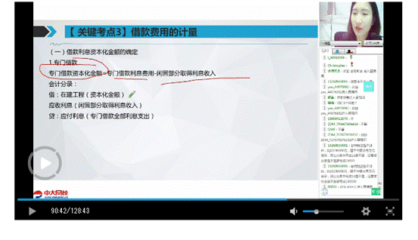
9.企业处置其持有的子公司部分股权后仍保留对该子公司控制权的，应当重新计量合并财务报表中的商誉。()
【答案】错
【解析】在商誉没有发生减值的情况下，只要控制权没有转移，商誉的金额都是不变的，不需要重新计量。
10.企业的固定资产因自然灾害产生的净损失应计入资产处置损益。
【答案】错
【解析】固定资产因己丧失使用功能或因自然灾害发生毁损等原因而报废清理产生的利得或损失应计入营业外收支，因出售、转让等原因产生的固定资产处置利得或损失应计入资产处损益。
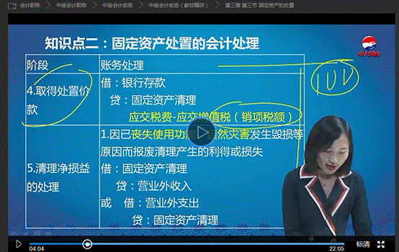
[NT:PAGE=计算分析题$]
四、计算分析题
1.甲公司对投资性房地产采用公允价值模式后续计量，2×16年至2×18年与A办公楼相关的交易或事项如下：资料一：2×16年6月30日，甲公司以银行存款12000万元购入A办公楼，并于当日出租给乙公司使用且已办妥相关手续，租期2年，年租金为500万元，每半年收取一次。
资料二：2×16年12月31日，甲公司收到首期租金250万元并存入银行。2×16年12月31日，该办公楼的公允价值为11800万元
资料三：2×18年6月30日，该办公楼租赁期满，甲公司将其收回并交付给本公司行政管理部门使用，当日，该办公楼的账面价值与公允价值均为11500万元，预计尚可使用年限为20年，预计净残值为零，采用年限平均法计提折旧。
本题不考虑增值税等相关税费及其他因素
要求(“投资性房地产"科目应写出必要的明细科目)
要求：
(1)编制甲公司2×16年6月30日购入A办公楼并出租的会计分录。
(2)编制甲公司2×16年12月31日收到A办公楼租金的会计分录。
(3)编制甲公司2×16年12月31日A办公楼公允价值变动的会计分录。
(4)编制甲公司2×18年6月30日将A办公楼收回并交付给本公司行政管理部门使用的会计分录
(5)计算甲公司对A办公楼应计提的2×18年下半年折旧总额，并编制相关会计分录。
【答案】
(1)
2×16年6月30日
借：投资性房地产—成本 12000
贷：银行存款 12000
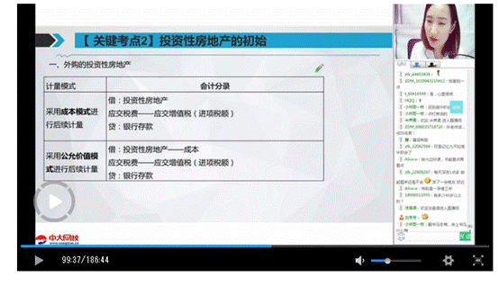
(2)2×16年12月31日
借：银行存款 250
贷：其他业务收入 250
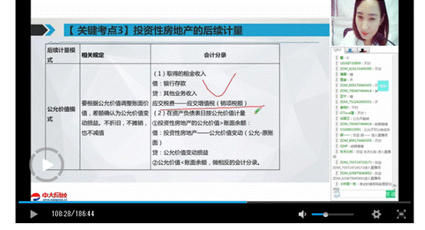
(3)2×16年12月31日
借：公允价值变动损益 200
贷：投资性房地产公允价值变动 200
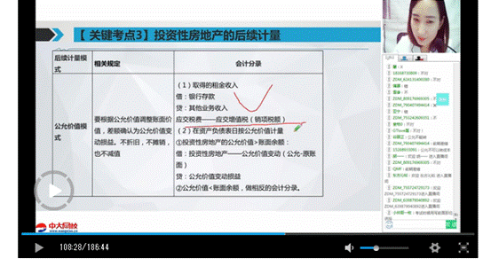
(4)2×18年6月30日
借：固定资产 11500
投资性房地产—公允价值变动 200
公允价值变动损益 300
贷：投资性房地产—成本12000
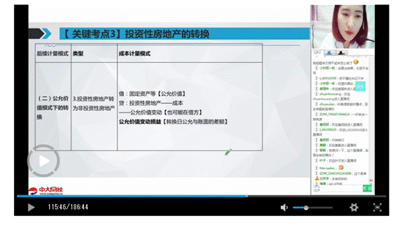
(5)甲公司对A办公楼应计提的2×18年下半年折旧总额=11500/20×6/12=287.5(万元)
借：管理费用 287.5
贷：累计折旧 287.5
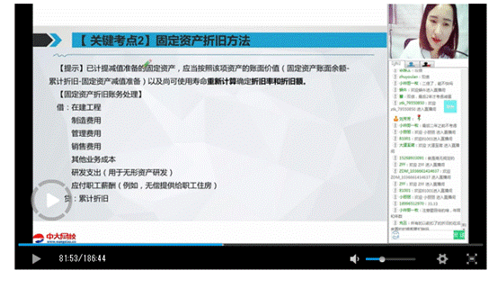
2.甲公司2×18年12月发生的与收入相关的交易或事项如下：
资料一：2×18年12月1日，甲公司与客户乙公司签订一项销售并安装设备的合同，合同期限为2个月，交易价格为270万元。合同约定，当甲公司合同履约完毕时，才能从乙公司收取全部合同金额，甲公司对设备质量和安装质量承担赏任，该设备单独售价为200万元，安装劳务的单独售价为100万元，2×18年12月5日，甲公司以银行存款170万元从丙公司购入并取得该设备的控制权，于当日按照合同约定直接运抵乙公司指定地点开始安装，乙公司对该设备进行验收并取得其控制权。此时，甲公司向乙公司销售设备的履约义务已经完成。
资料二：至2×18年12月31日，甲公司实际发生安装费用48万元(均为甲公司员工的薪酬)，估计还将发生安装费用32万元。甲公司向乙公司提供设备安装劳务属于在一个时段内履行的履约义务，按实际发生的成本占估计总或本的比例确定履约进度，木题不考虑增值税等相关税费及其他因素。
要求：
(1)判断甲公司向乙公司销售设备时的身份是主要责任人还是代理人，开说明理由
(2)计算甲公司将交易价格分摊至设备销售与设备安装的金额
(3)编制甲公司2×18年12月5日销售设备时确认销售收入并结转销售成本的会计分录
(4)编制甲公司2×18年12月发生设备安装费用的会计分录。
(5)分别计算甲公司2×18年12月31日设备安装的履约进度和应确认设备安装收入的金额，并编制确认设备安装收入和结转设备安装成本的会计分录。
【答案】
(1)甲公司对乙公司销售设备时的身份是主要责任人。
理由：本题中甲公司从丙公司购入设备，取得了设备的控制权，且甲公司对设备质量承担责任，然后转让给乙公司。
所以本题中甲公司为主要责任人
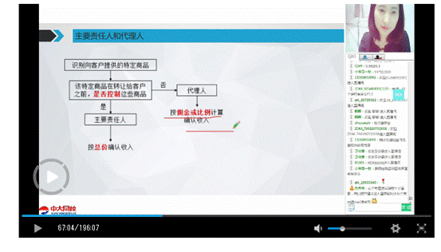
(2)设备销售分摊的交易价格=270×200÷(200+100)=180(万元)
设备安装分摊的交易价格=270×100÷(200+100)=90(万元)。
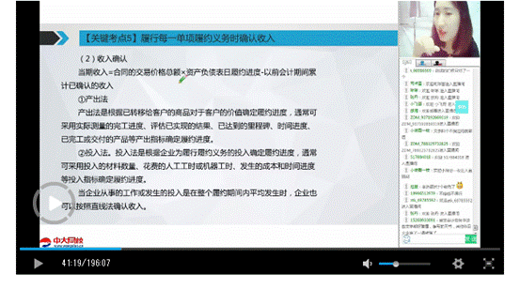
(3)
借：合同资产 180
贷：主营业务收入 180
借：主营业务成本 170
贷：库存商品 170
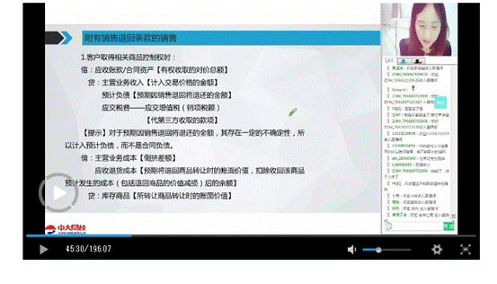
(4)
借：合同履约成本 48
贷：应付职工薪酬 48
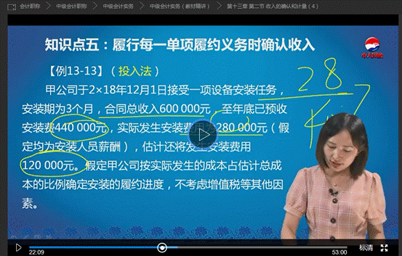
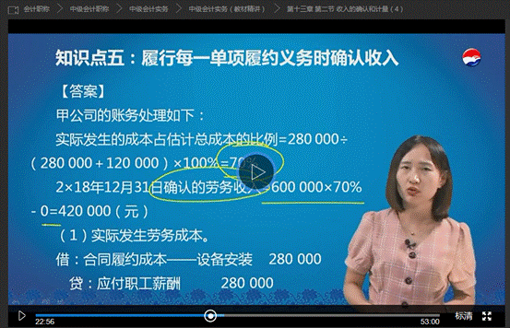
(5)2×18年12月31日设备安装的履约进度=48÷(48+32)×100%=60%;应确认设备安装收入的金额=90×60%=54(万元)。
借：合同资产 54
贷：主营业务收入 54
借：主营业务成本 48
贷：合同履约成本 48
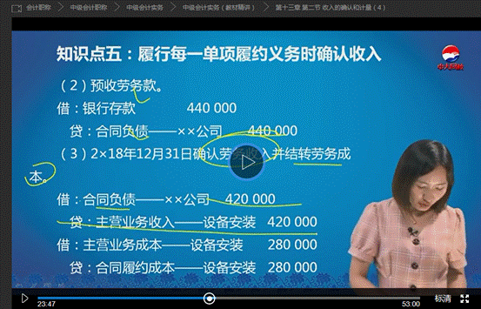
编辑推荐：
2019年中级会计职称考试真题及答案
2019中级会计考试培训 零基础轻松备考
[NT:PAGE=综合题$]
五、综合题
1.甲公司对乙公司进行股票投资的相关交易或事项如下：
资料一：2×17年1月1日，甲公司以银行存款7300万元从非关联方取得乙公司20%的有表决权股份，对乙公司的财务和经营政策具有重大影响。当日，乙公司所有者权益的账而价值为40000万元，各项可辨认资产、负债的公允价值均与其账面价值相同。本次投资前，甲公司不持有乙公司股份且与乙公司不存在关联方关系。甲公司的会计政策、会计期间与乙公司的相同。
资料二：2×17年6月15日，甲公司将其生产的成本为600万元的设备以1000万元的价格出售给乙公司，当日，乙公司以银行存款支付全部货款，并将该设备交付给本公司专设销售机构作为固定资产立即投入使用。乙公司换计该设备的使用年限为10年，预计净残值为零，采用年限平均法计提折旧。
资料三：2×17年度乙公司实现净利润6000万元，持有的其他债权投资因公允价值上升计入其他综合收益380万元。
资料四：2×18年4月1日，乙公司宣告分派现金股利1000万元，2×18年4月10日，甲公司按其持股比例收到乙公司发放的现金股利并存入银行
资料五：2×18年9月1日，甲公司以定向增发2000万股普通股(每股面值为1元、公允价值为10元)的方式，从非关联方取得乙公司40%的有表决权股份，相关手续于当日完成后，甲公司共计持有乙公司60%的有表决权股份，能够对乙公司实施控制，该企业合并不属于反向购买，当日，乙公司可辨认净资产的账面价值与公允价值均为45000万元;甲公司原持有的乙公司20%股权的公允价值为10000万元。
本题不考虑增值税等相关税费及其他因素。
要求：
(1)判断甲公司2×17年1月1日对乙公司股权投资的初始投资成本是否需要调整，并编制与投资相关的会计分录。
(2)分别计算甲公司2×17年度对乙公司股权投资应确认的投资收益、其他综合收益，以及2×17年12月31日该项股权投资的账面价值，并编制相关会计分录
(3)分别编制甲公司2×18年4月1日在乙公司宣告分派现金股利时的会计分录，以及2×18年4月10日收到现金股利时的会计分录。
(4)计算甲公司2×18年9月1日取得乙公司控制权时长期股权投资改按成本法核算的初始投资成本，并编制相关会计分录。
(5)分别计算甲公司2×18年9月1日取得乙公司控制权时的合并成本和商誉。
【答案】
(1)2×17年1月1日，甲公可取得乙公司长期股权投资的初始投资成本是7300万元，占乙公司所有者权益公允价值的份额40000×20%=8000(万元)，初始投资成本小于所占乙公司所有者权益公允价值的份额，所以需要调整长期股权投资的初始入账价值。
借：长期股权投资—投资成本 7300
贷：银行存款 7300
借：长期股权投资—投资成本 700(8000 7300)
贷：营业外收入700
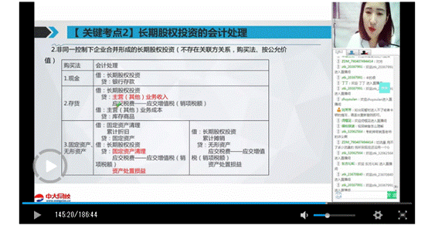
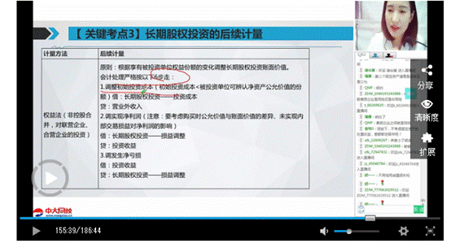
(2)
2×17年乙公司调整后的净利润=6000-(1000-600)+(1000-600)10×6/12-5620(万元)
甲公司2×17年度对乙公司股权投资应确认的投资收益=5620×20%=1124(万)
甲公司2×17年度对乙公司股权投资应确认的其他综合收益=380×20=76(万元)
2×17年12月31日长期股权投资账面价值=7300-700+1124+76=9200(万元)。
借：长期股权投资—损益调整 1124
贷：投资收益 1124
借：长期股权投资—其他综合收益 76
贷：其他综合收益 76
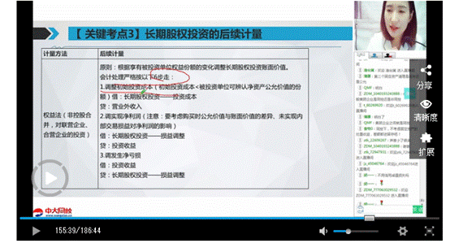
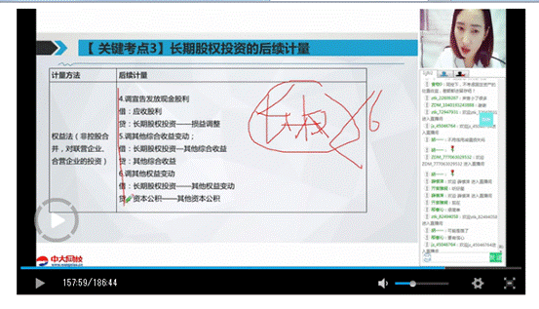
(3)2×18年4月1日
借：应收股利 200 (1000× 20%)
贷：长期股权投资—损益调整 200
2×18年4月10日
借：银行存款 200
贷：应收股利 200
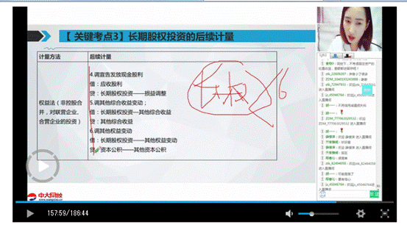
(4)2×18年9月1日长期股权投资的初始投资成本=2000×10+9200-200=29000(万元)。
借：长期股权投资 29000
贷：股本 2000
资本公积-股本溢价 18000
长期股权投资—投资成本 8000
一损益调整924(1124-200)
—其他综合收益 76
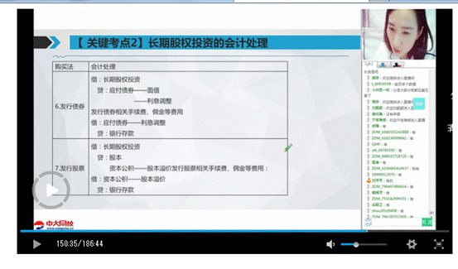
(5)甲公司2×18年9月1日取得乙公司控制权时的合并成本=2000×10+10000=30000(万元)，商誉=30000-45000× 60%=3000 (万元)
2.甲公司适用的企业所得税税率为25%，预计未来期间适用的企业所存税税率不会发生变化，未来期间能够产生足够的应纳税所得额用以抵减可抵扣暂时性差异，2×18年1月1日，甲公司递延所得税资产、递延所得税负债的年初余额均为零。甲公司发生的与以公允价值计量且共变动计入当期损益的金融资产相关的交易或事项如下：
资料一：2×18年10月10日，甲公司以银行存款600万元购入乙公司股票200万股，将其分类为以公允价值计量且其变动计入当期损益的金融资产。该金融资产的计税基础与初始入账金额一致。
资料二：2×18年12月31日，甲公司持有上述乙公司股票的公允价值为660万元。
资料三：甲公司2×18年度的利润总额为1500万元，税法规定，金融资产的公允价值变动损益不计入当期应纳税所得额，待转让时一并计入转让当期的应纳税所得额，除该事项外，甲公司不存在其他纳税调整事项。
资料四：2×19年3月20日，乙公司宣告每股分派现金股利0.30元：2×19年3月27日，甲公司收到乙公司发放的现金股利并存入银行。
2×19年3月31日，甲公司持有上述乙公司股票的公允价值为660万元。
资料五：2×19年4月25日，甲公司将持有的乙公司股票全部转让，转让所得618万元存入银行。
本题不考虑除企业所得税以外的税费及其他因素。
要求(“交易性金融资产”科月应写出必要的明细科目)：
(1)编制甲公司2×18年10月10日购入乙公司股票的会计记录
(2)编制甲公司2×18年12月31日对乙公司股票投资期末计量的会计分录
(3)分别计算甲公司2×18年度的应纳税所得额，当期应交所得税、递延所得税负债和所得税费用的金额，并编制相关会计分录。
(4)编制甲公司2×19年3月20日在乙公司宣告分派现金股利时的会计分录。
(5)编制甲公司2×19年3月27日收到现金股利的会计分录。
(6)编制甲公司2×19年4月25日转让乙公司股票的相关会计分录。
【答案】
(1)2×18年10月10日
借：交易性金融资产—成本 600
贷：银行存款 600
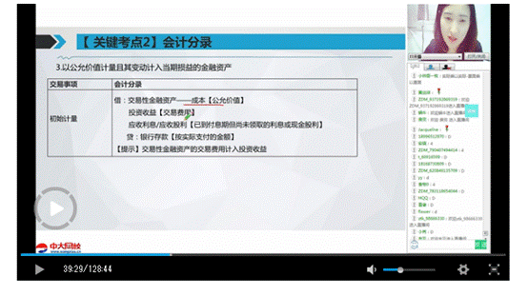
(2)2×18 12月31日
借：交易性金融资产—公允价值变动 60
贷：公允价值变动损益 60
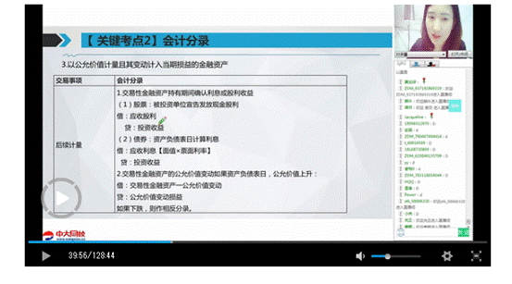
(3)
甲公司2×18年度的应纳税所得额=1500-(660-600)=1440(万元);
当期应交所得税=1440×25%=360(万元)
递延所得税负债=(660-600)×25%=15(万元);
所得税费用=360+15=375(万元)。
借：所得税费用 375
贷：应交税费—应交所得税 360
递延所得税负债 15
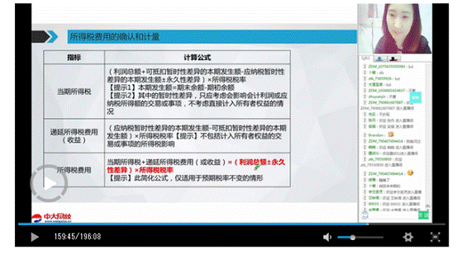
(4)2×19年3月20日
借：应收股利 60
贷：投资收益 60 (0.30×200)
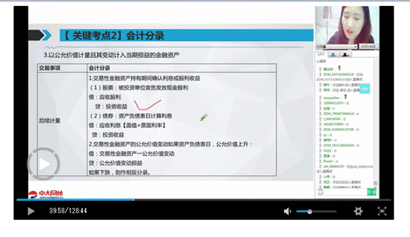
(5)2×19年3月27日
借：银行存款 60
贷：应收股利 60
(6)2×19年4月25日
借：银行存款 648
投资收益 12
贷：交易性金融资产—成本 600
—公允价值变动 60
借：递延所得税负债 15
贷：所得税费用 15
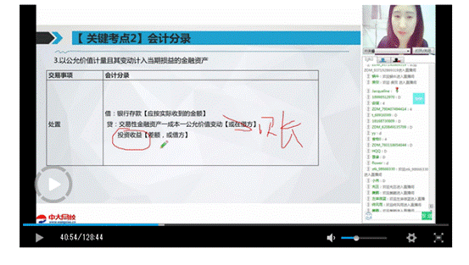

编辑推荐：
2019年中级会计职称考试真题及答案
2019中级会计考试培训 零基础轻松备考

